
Муниципальное образование Кондинский район
Ханты-Мансийского автономного округа - Югры

АДМИНИСТРАЦИЯ КОНДИНСКОГО РАЙОНА

ПОСТАНОВЛЕНИЕ

от 12 ноября 2019 года |  |  | № 2224
 | пгт. Междуреченский

О резервировании земель

В соответствии со статьями 49, 70.1 Земельного кодекса Российской Федерации, Положением о резервировании земель для государственных или муниципальных нужд, утвержденным постановлением Правительства Российской Федерации от 22 июля 2008 года № 561 «О некоторых вопросах, связанных с резервированием земель для государственных или муниципальных нужд», администрация Кондинского района постановляет:
1. Зарезервировать для муниципальных нужд муниципального образования Кондинский район, сроком на два года, для строительства объектов теплоснабжения (котельной), земельный участок из состава земель населенных пунктов, площадью 17 650 кв. м, расположенный по адресу:
ул. Чехова, с. Болчары, Кондинский район, Ханты-Мансийский автономный округ - Югра, Тюменская область, в кадастровом квартале 86:01:0701001 (приложение).
2. Резервирование земельного участка, указанного в пункте 1 постановления, осуществляется в соответствии с постановлением администрации Кондинского района от 26 августа 2015 года № 1044 «Об утверждении проекта планировки, проекта межевания, градостроительных планов земельных участков территории с. Болчары Кондинского района Ханты-Мансийского автономного округа - Югры Тюменской области».
3. Установить ограничения прав на зарезервированный земельный участок, указанный в пункте 1 постановления, предусмотренные подпунктами 2-3 пункта 1 статьи 40 Земельного кодекса Российской Федерации.
4. Определить место и время ознакомления заинтересованных лиц со схемой резервируемого земельного участка: помещение в здании администрации Кондинского района, расположенное по адресу: ул. Титова,
д. 26, каб. 212, пгт. Междуреченский, Кондинский район, Ханты-Мансийский автономный округ - Югра, Тюменская область, в рабочие дни с 8:30 до 12:00, в течение месяца со дня опубликования.
5. Опубликовать в газете «Кондинский вестник» постановление в соответствии с решением Думы Кондинского района от 27 февраля 2017 года № 215 «Об утверждении Порядка опубликования (обнародования) муниципальных правовых актов и другой официальной информации органов местного самоуправления муниципального образования Кондинский район» и разместить на официальном сайте органов местного самоуправления Кондинского района Ханты-Мансийского автономного округа - Югры.
6. Постановление вступает в силу после его опубликования.
7. Контроль за выполнением постановления возложить на заместителя главы района А.В. Кривоногова.

Исполняющий обязанности  главы района |  | А.А.Яковлев

са/Банк документов/Постановления 2019
Приложение
к постановлению администрации района
от 12.11.2019 № 2224

Схема расположения резервируемого земельного участка на кадастровом плане территории, в кадастровом квартале 86:01:0701001, из состава земель
населенных пунктов, расположенного по адресу: ул. Чехова, с. Болчары,
Кондинский район, Ханты-Мансийский автономный округ - Югра,
Тюменская область, площадью 17 650 кв. м
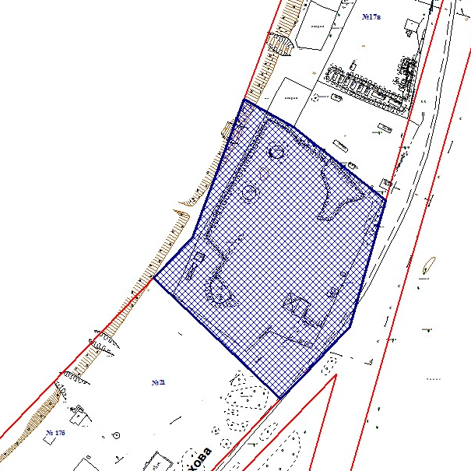

– граница резервируемых земель

